Отчет по лабораторной работе №6

Операционные системы

Петрова Алевтина Александровна

Содержание

# 1 Цель работы

Цель данной лабораторной работы – приобретение практических навыков взаимодействия пользователя с системой посредством командной строки.

# 2 Задание

1. Определить полное имя домашнего каталога.
2. Выполнить следующие действия:

* Перейти в каталог /tmp.
* Вывести на экран содержимое каталога /tmp.
* Определить, есть ли в каталоге /var/spool подкаталог с именем cron.
* Перейти в домашний каталог и вывести на экран его содержимое. Определить, кто является владельцем файлов и подкаталогов.

1. Выполнить следующие действия:

* В домашнем каталоге создать новый каталог с именем newdir.
* В каталоге ~/newdir создать новый каталог с именем morefun.
* В домашнем каталоге создать одной командой три новых каталога с именами letters, memos, misk. Затем удалить эти каталоги одной командой.
* Попробовать удалить ранее созданный каталог ~/newdir командой rm. Проверть, был ли каталог удалён.
* Удалить каталог ~/newdir/morefun из домашнего каталога. Проверить, был ли каталог удалён.

1. С помощью команды man определить, какую опцию команды ls нужно использовать для просмотра содержимого не только указанного каталога, но и подкаталогов, входящих в него.
2. С помощью команды man определить набор опций команды ls, позволяющий отсортировать по времени последнего изменения выводимый список содержимого каталога с развёрнутым описанием файлов.
3. Использовать команду man для просмотра описания следующих команд: cd, pwd, mkdir, rmdir, rm. Поясните основные опции этих команд.
4. Используя информацию, полученную при помощи команды history, выполнить модификацию и исполнение нескольких команд из буфера команд.

# 3 Теоретическое введение

В операционной системе типа Linux взаимодействие пользователя с системой обычно осуществляется с помощью командной строки посредством построчного ввода команд. При этом обычно используется командные интерпретаторы языка shell: /bin/sh; /bin/csh; /bin/ksh.

Командой в операционной системе называется записанный по специальным правилам текст (возможно с аргументами), представляющий собой указание на выполнение какой-либо функций (или действий) в операционной системе. Обычно первым словом идёт имя команды, остальной текст — аргументы или опции, конкретизирующие действие.

Общий формат команд можно представить следующим образом: Команда man. Команда man используется для просмотра (оперативная помощь) в диалоговом режиме руководства (manual) по основным командам операционной системы типа Linux.

Формат команды: man

Файловая система ОС типа Linux — иерархическая система каталогов, подкаталогов и файлов, которые обычно организованы и сгруппированы по функциональному признаку. Самый верхний каталог в иерархии называется корневым и обозначается символом /. Корневой каталог содержит системные файлы и другие каталоги.

В работе с командами, в качестве аргументов которых выступает путь к какому-либо каталогу или файлу, можно использовать сокращённую запись пути.

# 4 Выполнение лабораторной работы

Полное имя домашнего каталога можно узнать с помощью утилиты pwd (рис.1).

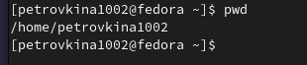

Команда pwd

С помощью утилиты cd перехожу в подкаталог tmp корневого каталога (рис.2).

Перемещение между директориями

Перемещение между директориями

С помощью утилиты ls просматриваю содержимое каталога tmp (рис.3).

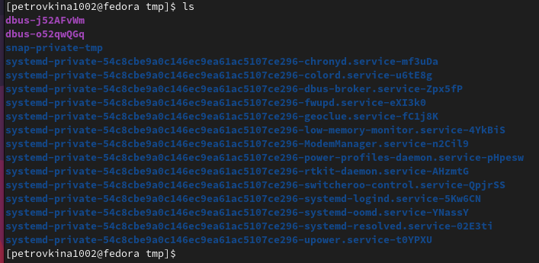

Просмотр содержимого каталога

Пробую использовать команду ls с разными опциями. Опция -l позволит увидеть дополнительную информацию о файлах в каталоге: время создания, владельца, права (рис.4).

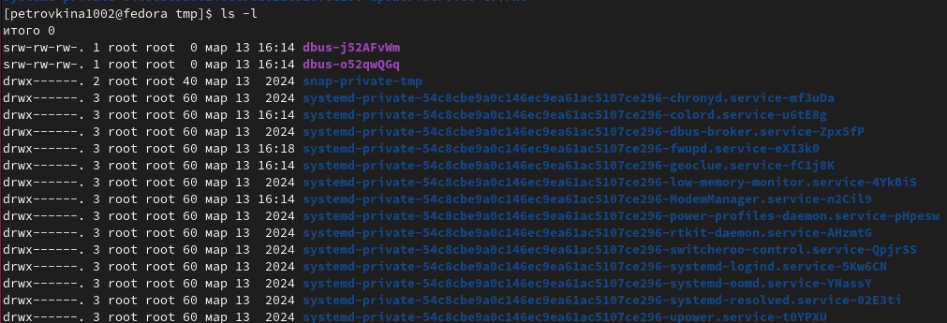

Просмотр содержимого каталога

Опция -a покажет скрытые файлы в каталоге (рис.5).

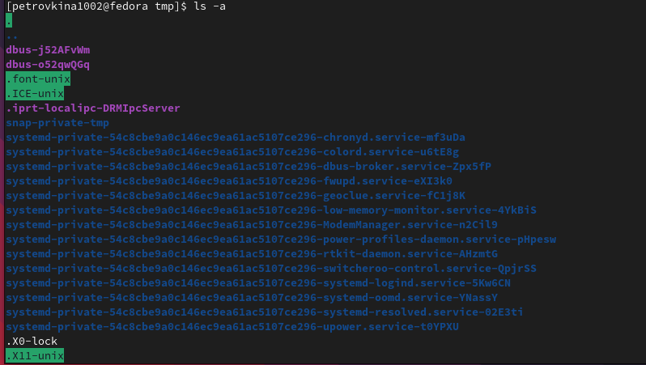

Просмотр содержимого каталога

Перехожу в каталог /var/spool/ с помощью cd. Чтобы определить, есть ли в каталоге подкатлог с соответствющим именем, на самом деле, достаточно начать вводить какую-нибудь команду и имя файла и воспользоваться подсказкой tab, многие окружения рабочего стола обозначают файлы и каталоги разными цветами. Но на всякий случай воспользуемся утилитой ls с флагом -F, чтобы проверить, что мы найдем именно каталог. И да, в директории действительно есть такой каталог (рис.6).

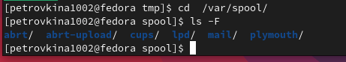

Просмотр содержимого каталога

Возвращаюсь в домашний каталог, для этого достаточно ввести команду cd. Затем проверяю содержимое каталога с помощью утилиты ls, опция -l позволяет определить владельцев файлов, опция -a показывает все содержимое каталога, -F поможет определить что из содержимого каталога файл, а что каталог (рис.7).

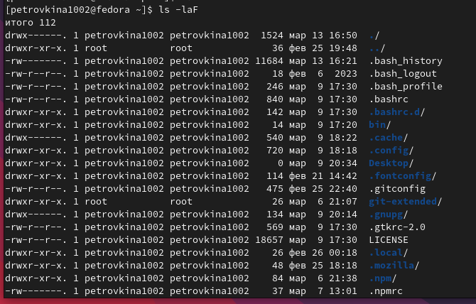

Перемещение между директориями и просмотр содержимого каталога

Создаю директорию newdir с помощью утилиты mkdir, затем проверяю, что директория создалась с помощью ls (рис.8).

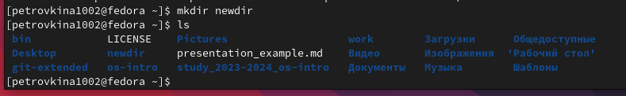

Создание директории

Создаю для каталога newdir подкаталог morefun, проверяю, что каталог собран (рис. 9).

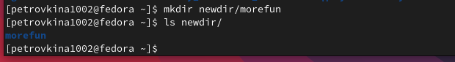

Создание директории

Чтобы создать несколько директорий одной строчкой нужно перечислить назваания директорий через пробел после утилиты mkdir (рис.10). Проверяю, что все файлы созданы.

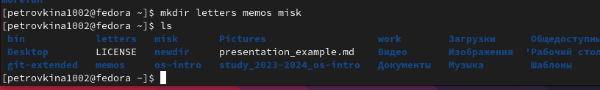

Создание директорий

Чтобы удалить несколько пустых директорий одной строчкой нужно перечислить назваания директорий через пробел после утилиты rmdir (рис.11). Проверяю, что все файлы удалены.

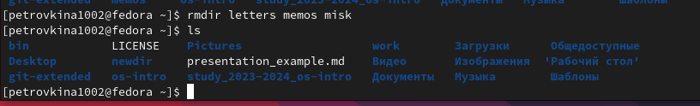

Удаление директорий

Пытаюсь удалить newdir с помощью rm. Утилита rm по умолчанию удаляет файлы, чтобы она удалила пустую директорию нужно добавить опцию -d, но newdir не пустая дериктория, поэтому нужно добавить опцию для рекурсивного удаления -r. Использовалась утилиты без опций, поэтому каталог не был удален (рис.12).

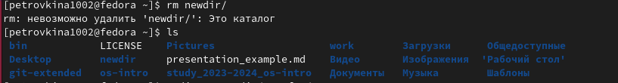

Попытка удаления директории

Удаляю директорию newdir с помощью утилиты rmdir, т.к директория не пустая, я добавляю флаг удалить рекурсивно -p, чтобы удалилсь и все подкаталоги (рис.13).

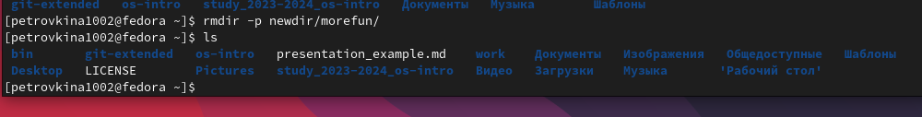

Удаление директорий

С помощью команды man ls я могу прочесть документацию к команде ls, опция, которая позолить выводить все подкаталоги каталогов предоставлена на скриншоте, это -R (рис.14).



Опция для утилиты

Так как мне нужно найти опцию утилиты ls для сортировки, то логично сузить поиск до резуьтатов с таким же вопросом (рис.15). Выяснила, что для сортировки и выводда информации нужна комбинация опций -lt.

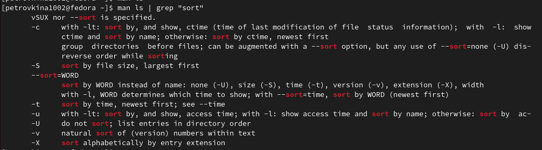

Опция утилиты

С помощью man cd узнаю описание команды cd и ее опции. Основных опций немного (рис. 16). 1. -P - позволяет следовать по символическим ссылкам перед тем, как обработаны все переходы ‘..’ 3. -L - переходит по символическим ссылкам только после того, как обработаны все переходы “..” 4. -e - позволяет выйти с ошибкой, если диреткория, в которую нужно перейти, не найдена.

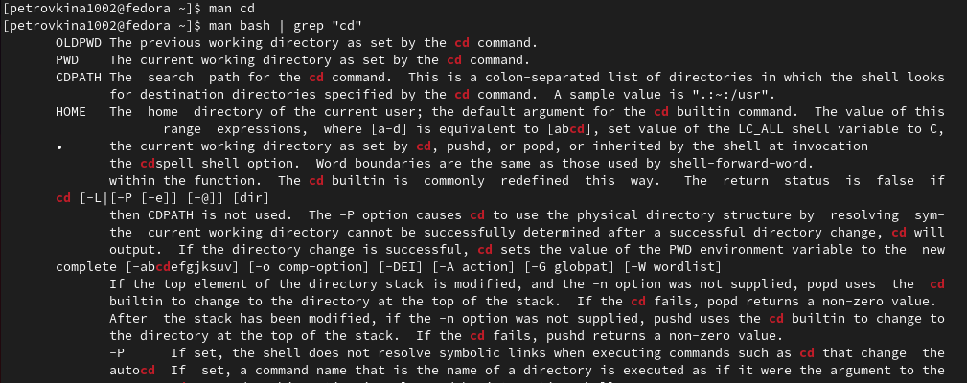

Опции команды

С помощью man pwd узнаю описание команды pwd и ее опции (рис.017). 1. -L - брать директорию из переменной окружения, даже если она содержит символические ссылки. 2. -P - отбрасывать все символические ссылки.

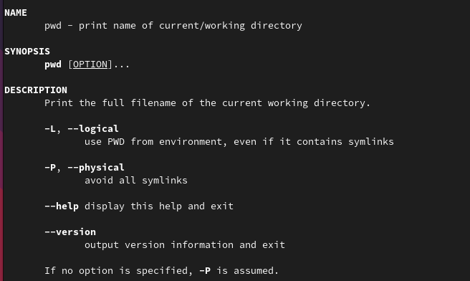

Информация о pwd

С помощью man mkdir узнаю описание команды mkdir и ее опции (рис.18). 1. -m - устанавливает права доступа создаваемой директории как chmod, синтаксис тоже как у chmod. 2. -p - позволяет рекурсивно создавать директории и их подкаталоги 3. -v - выводи сообщение о созданных директориях 4. -z - установить контекст SELinux для создаваемой директории по умолчанию 5. -context - установить контекст SELinux для создаваемой директории в значении CTX

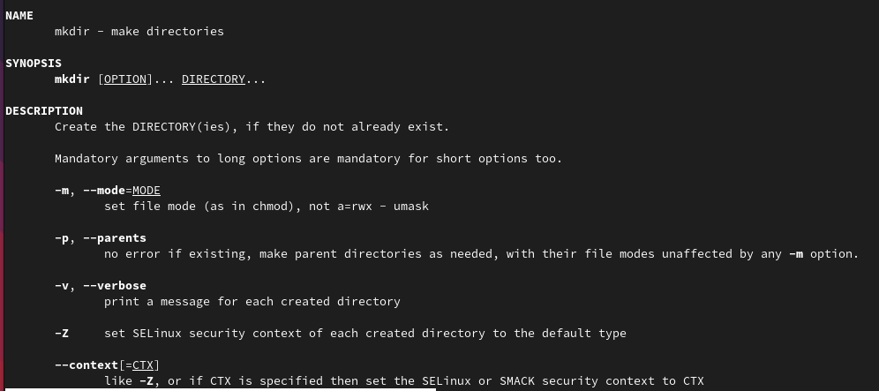

Информация о mkdir

С помощью man rmdir узнаю описание команды rmdir и ее опции (рис.19). 1. –ignore-fail-on-non-empty - отменяет вывод ошибки, если каталог не пустой, просто его игнорирует 2. -p - удаляет рекурсивно каталоги, если они все содержат в себе только удаляемый каталог 3. -v - выводит сообщение о каждом удалении директории.

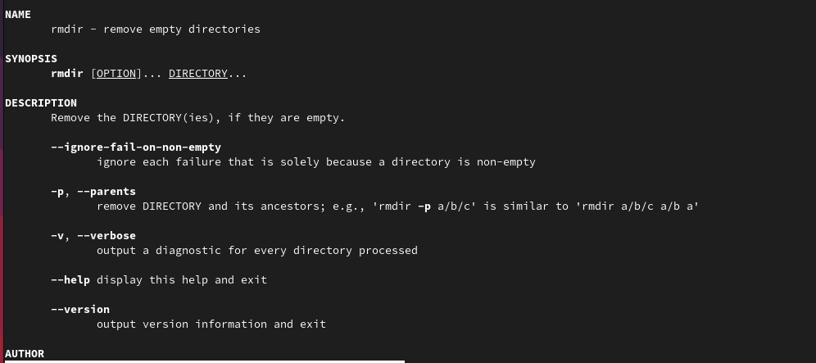

Информация о rmdir

С помощью man rm узнаю описание команды rm и ее опции (рис.20). 1. -f - игнорировать несуществующие файлы или аргументы, никогда не выводить запрос на подтверждение удаления 2. -i - выводить запрос на подтверждение удаления каждого файла 3. -I - вывести запрос на подтверждение удаления один раз, для всех файлов, если удаляется больше 3-х файлов или идет рекурсивное удаление 4. –interactive - заменяет предыдущие три опции, можно выбрать одну из них. 5. –one-file-system - во время рекурсивного удаления пропускать директории из других файловых систем 6. –no-preserve-root если в качестве директории задана корневая, то считать что это обычная директория и начать удаление. 7. -r, -R - удаляет директории их содержимое рекурсивно 8. -d, –dir - удаляет пустые директории 9. -v - прописывает все действия команды

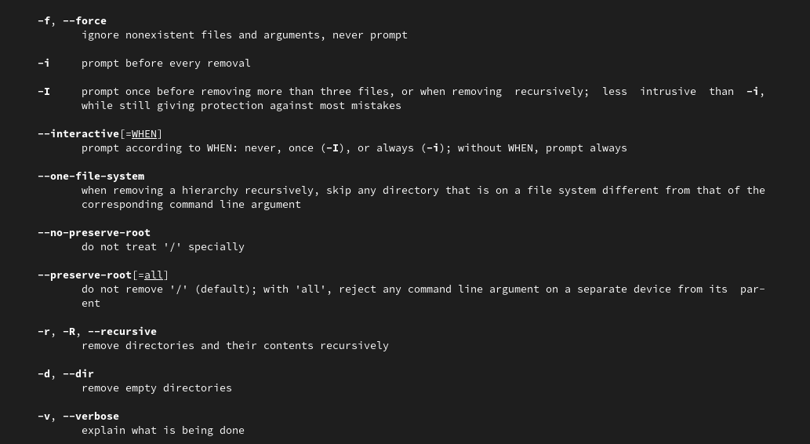

Информация о rm

Опции –help –version применимы почти ко всем утилитам, они показывают справку по команде и ее версию соответственно.

Вывела историю команд с помощью утилиты history рис.21).

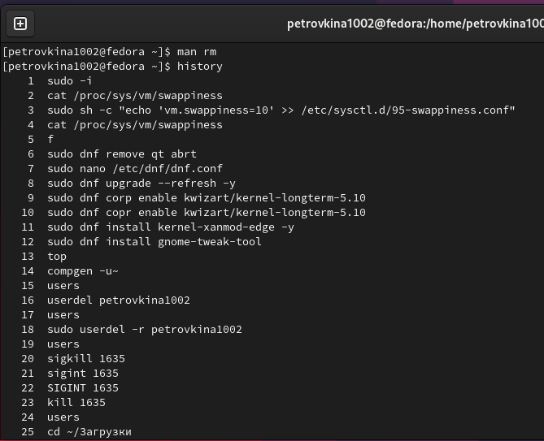

Команда history

Модифицировала команду (рис. [**fig:022?**]).

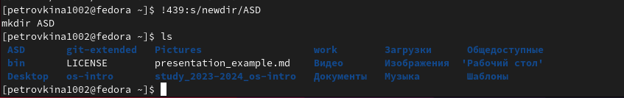

Модификация команды

Модифицировала команду (рис.23).

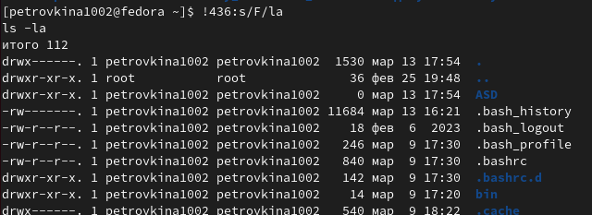

Модификация команды

# 5 Выводы

Я приобрела практические навыки взаимодействия пользователя с системой посредством командной строки.

# 6 Ответы на онтрольные вопросы

1. Командная строка - это текстовая система, которая передает команды компьютеру и возвращает результаты пользователю. В операционной системе типа Linux взаимодействие пользователя с системой обычно осуществляется с помощью командной строки посредством построчного ввода команд.
2. Для определения абсолютного пути к текущему каталогу используется команда pwd. Например: если я введу pwd в своем домашнем каталоге то получу /home/evdvorkina
3. С помощью команды ls можно определить имена файлов, при помощи опции -F уже мы сможем определить тип файлов, если нам необходимы скрытые файлы, добавим опцию -a. Пример есть в лабораторной работе.
4. С помощью команды ls можно определить имена файлов, если нам необходимы скрытые файлы, добавим опцию -a. Пример есть в лабораторной работе.
5. rmdir по умолчанию удаляет пустые каталоги, не удаляет файлы. rm удаляет файлы, без дополнительных опций (-d, -r) не будет удалять каталоги. Удалить в одной строчке одной командой можно файл и каталог. Если файл находится в каталоге, используем рекурсивное удаление, если файл и каталог не связаны подобным образом, то добавим опцию -d, введя имена через пробел после утилиты.
6. Вывести информацию о последних выполненных пользователем команд можно с помощью history. Пример приведет в лабораторной работе.
7. Используем синтаксиси !номеркоманды в выводе history:s/что заменяем/на что заменяем Примеры приведены в лабораторной работе.
8. Предположим, я нахожусь не в домашнем каталоге. Если я введу “cd ; ls”, то окажусь в домашнем каталоге и получу вывод файлов внутри него.
9. Символ экранирования - (обратный слеш) добавление перед спецсимволом обратный слеш, чтобы использовать специальный символ как обычный. Также позволяет читать системе название директорий с пробелом. Пример: cd work/Операционные системы/
10. Опция -l позволит увидеть дополнительную информацию о файлах в каталоге: время создания, владельца, права доступа
11. Относительный путь к файлу начинается из той директории, где вы находитесь (она сама не прописывается в пути), он прописывается относительно данной директории. Абсолютный путь начинается с корневого каталога.
12. Использовать man или –help
13. Клавиша Tab.

# 7 Список литературы

Лабораторная работа №6 Операционные системы